Bologna, 18/09/2020
Alla Presidente
dell’Assemblea legislativa
della Regione Emilia-Romagna

Cons. Emma Petitti

INTERROGAZIONE A RISPOSTA SCRITTA
Visto
- La Direttiva “Uccelli” 79/409/CEE: Conservazione degli uccelli selvatici;
- La Direttiva “Habitat” 92/43/CEE: Conservazione degli habitat naturali e seminaturali, della flora e della fauna selvatiche;
- La Direttiva del Consiglio n. 2001/42/CE del 27.06.2001 - Direttiva del Consiglio concernente la valutazione degli effetti di determinati piani e programmi sull'ambiente;
- La Legge 157/92: Norme per la protezione della fauna selvatica omeoterma e per il prelievo venatorio;
- Il DPR n. 357 dell’8 settembre 1997: Regolamento di attuazione della direttiva 92/43/CEE relativa alla conservazione degli habitat naturali e seminaturali, della flora e della fauna selvatiche;
- Il D. M. 3 aprile 2000: “Elenco delle zone di protezione speciale designate ai sensi della direttiva 79/409/CEE e dei siti di importanza comunitaria proposti ai sensi della direttiva 92/43/CEE”.
- il Decreto 17.10.2007 - Criteri minimi uniformi per la definizione di misure di conservazione relative a Zone Speciali di Conservazione (ZSC) e a Zone di Protezione Speciale (ZPS);
- la Delibera di Giunta Regionale Num. 1756 del 22/10/2018 “Accordo tra la presidenza del Consiglio dei Ministri, la Regione Emilia-Romagna e la Regione Toscana ai fini del sostegno e della promozione congiunta degli impianti sciistici della montagna tosco-emiliano romagnola: approvazione piano preliminare degli interventi. approvazione schema di convenzione fra regione e beneficiari.”, con la quale è stato approvato il Piano preliminare degli interventi per il sostegno e la promozione degli impianti sciistici della montagna tosco-emiliano romagnola, comprensivo delle relative schede tecniche e del cronoprogramma finanziario;
Premesso che
- il 5 maggio di questo anno il Comune di Lizzano in Belvedere ha presentato al Servizio Valutazione Impatto e Promozione Sostenibilità Ambientale (VIPSA) della Regione Emilia-Romagna istanza di avvio di procedimento di verifica di assoggettabilità a VIA (screening), ai sensi del capo II della L.R. 4/2018, relativa al progetto “Nuova seggiovia esaposto ad ammorsamento automatico "Polle - Lago Scaffaiolo";
- il progetto, che ha come obiettivo la realizzazione di una nuova seggiovia denominata appunto “Polle – Lago Scaffaiolo” che andrà a sostituire la seggiovia quadriposto esistente “Direttissima” e la sciovia “Cupolino”, si localizza all’interno del comprensorio sciistico del Corno alle Scale, tra i Comuni di Lizzano in Belvedere e Fanano e le Province di Bologna e Modena;
- il progetto della nuova seggiovia, dopo anni di discussioni, si è concretizzato in un protocollo d’intesa - approvato con la deliberazione N. 1992/2016 e sottoscritto e repertoriato al PRI/2016/516 del 7/12/2016, tra la Presidenza del Consiglio dei Ministri, la Regione Emilia-Romagna e la Regione Toscana – il cui scopo sarebbe quello di sostenere l'economia dell'Appennino Tosco emiliano;
- successivamente, con la Delibera di Giunta Regionale 1756 del 22/10/2018 “Accordo tra la Presidenza del Consiglio dei Ministri, Regione Emilia-Romagna e Regione Toscana ai fini del sostegno e della promozione congiunta degli impianti sciistici della montagna tosco-emiliano romagnola: approvazione piano preliminare degli interventi. approvazione schema di convenzione fra regione e beneficiari”, è stato approvato il Piano preliminare degli interventi per gli impianti sciistici della montagna tosco-emiliana che comprendono l’intervento “A.1- IMPIANTO A FUNE COLLEGAMENTO CORNO ALLE SCALE LAGO SCAFFAIOLO. (COLLEGAMENTO DOGANACCIA CORNO ALLE SCALE)” oggetto della presente interrogazione;
- la suddetta Deliberazione indica anche le risorse finanziarie totali previste per ogni intervento, comprese quelle riguardanti il progetto per la realizzazione del nuovo impianto di risalita (scheda intervento A1):

  - sostegno economico totale da parte della Presidenza del Consiglio: 20.000.000 di euro da destinare alle Regione Emilia-Romagna (10.000.000 di euro) e Toscana (10.000.000 di euro);
  - cofinanziamento Regionale Emilia-Romagna: 3.043.020,00 euro

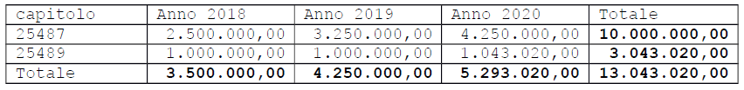

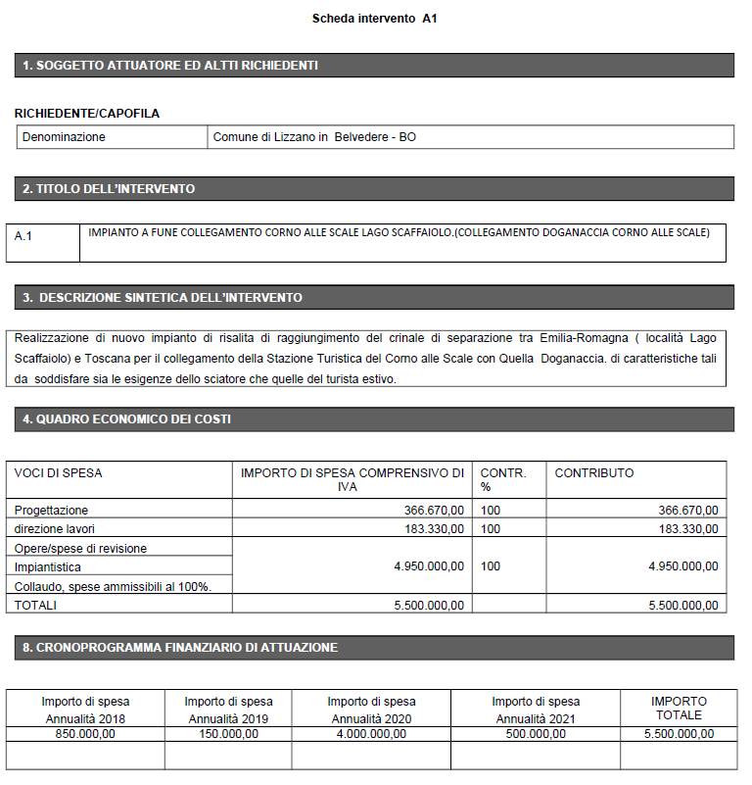
considerato che
- a seguito delle numerose polemiche che il progetto ha sollevato sul territorio, anche all’interno dell’ Assemblea Legislativa ER nella scorsa Legislatura, si è deciso di realizzare uno studio, denominato “MASTERPLAN per la valorizzazione e lo sviluppo sostenibile del comprensorio di CORNO ALLE SCALE (quale stazione turistica estiva e invernale)” commissionato a ERVET per conto della Regione Emilia Romagna, che avesse, come si può leggere nella parte introduttiva, ad oggetto “la definizione di “Strategie” e conseguenti “Azioni correlate”, secondo diverse tematiche di approccio multidisciplinare e di natura integrata” e come fine quello di “orientare lo sviluppo sostenibile del comprensorio del “Corno alle Scale” quale stazione turistica estiva ed invernale.”;
- “La metodologia e i contenuti del Masterplan”, si legge a pagina 7 del Masterplan, “si muovono, in linea con il recente dibattito scientifico, nella direzione di delineare e definire le politiche più efficaci per il perseguimento degli obiettivi di sviluppo sostenibile, attraverso la particolare attenzione che deve essere rivolta allo studio e alla comprensione della dimensione “locale” dello sviluppo e alla necessità di analizzare ed interpretare le caratteristiche e le potenzialità del territorio, con riferimento ai caratteri paesaggistici (identitari) specifici e a quelli economico - sociali, indipendentemente dai limiti amministrativi di riferimento, ed in funzione della loro valorizzazione e della loro affermazione rispetto alle opportunità di investimento.”;
- con i migliori intenti di cui al punto precedente è stato quindi realizzato il Masterplan e i capitoli 7.3 (pag. 171) e 7.4 (pag.177) dedicati proprio all’analisi e comparazione di 4 alternative e le conseguenti soluzioni tecniche ed infrastrutturali, per il collegamento del Comprensorio del Corno alle Scale con quello della Doganaccia;
- le 4 alternative prese in considerazione sono state: (1) Nuova seggiovia a tronco unico “La Polla” – “Lago Scaffaiolo”; (2) Sostituzione e ampliamento fino a “Lago Scaffaiolo” seggiovia “Direttissima”; (3) Adeguamento “Direttissima” e nuova seggiovia “Direttissima - Lago Scaffaiolo”; (4) Adeguamento “Direttissima” e nuova seggiovia “Direttissima - Cupolino”;
- i risultati del Masterplan hanno chiaramente evidenziato come l’alternativa 1 Nuova seggiovia a tronco unico “La Polla” – “Lago Scaffaiolo”, quella presente nella delibera 1756 di accordo tra la Presidenza del Consiglio dei Ministri, la Regione Emilia-Romagna e la Regione Toscana, è risultata essere la meno sostenibile in quanto a fattibilità e sostenibilità sia tecnico-amministrativa (fig.1) che economico-sociale (fig.2). L’alternativa 4 Adeguamento “Direttissima” e nuova seggiovia “Direttissima - Cupolino” risulta, al contrario, l’ipotesi migliore:

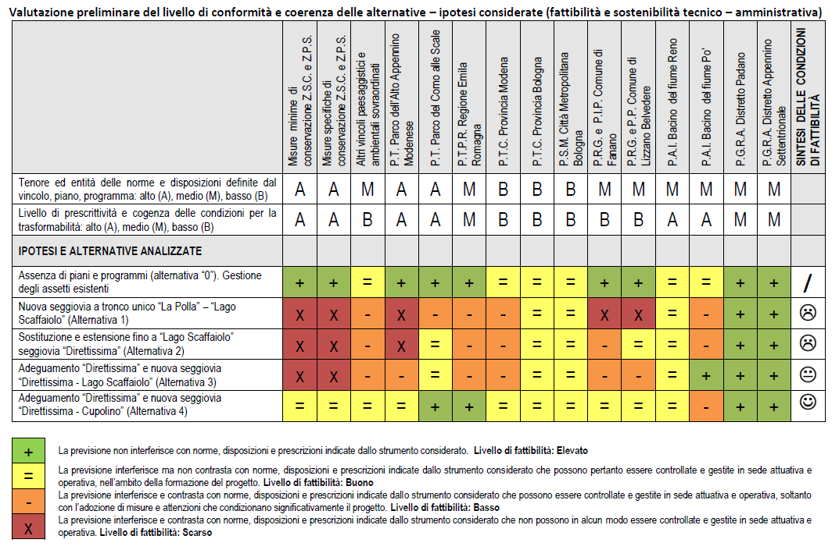

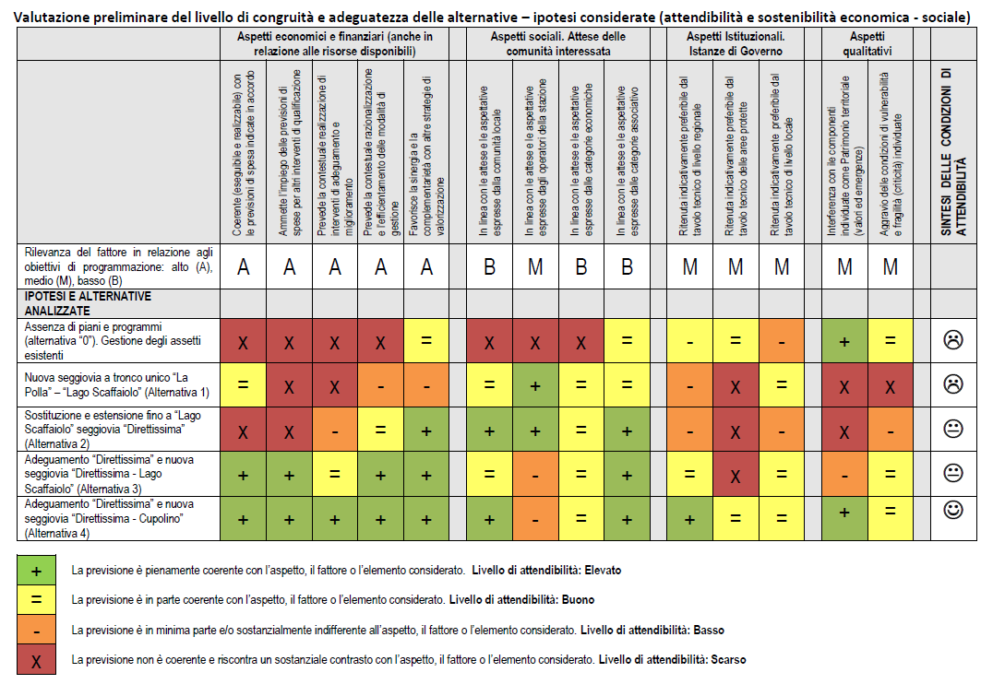
Evidenziato che
- esaminando gli atti prodotti nella scorsa legislatura, sia dalla minoranza sia da alcuni rappresentanti della maggioranza, nonché le relative risposte da parte degli assessori competenti, si può constatare come prima dell’ultimazione del Masterplan tutti fossero concordi sulla sua utilità per valutare quale alternativa scegliere. L’Assessore al Turismo nell’aprile del 2019 in risposta ad un’interpellanza scriveva ad esempio:

“è in corso di ultimazione il masterplan per lo sviluppo sostenibile del comprensorio del Corno alle Scale quale stazione turistica estiva e invernale, che dovrà individuare le più idonee modalità realizzative raffrontando diverse soluzioni tecniche alternative. In base agli esiti del masterplan partecipato, che individuerà l’ipotesi tecnica più coerente e percorribile, inizierà la procedura di assegnazione della progettazione dell’impianto tramite la centrale unica di committenza dell’Unione dell’Appennino bolognese.”
- 8 mesi dopo, il medesimo Assessore, in risposta ad un’interrogazione, affermava invece che “il Masterplan è uno strumento volontario, che non ha un valore prescrittivo” e che “non si configura come atto di pianificazione sovraordinata o vincolistica-prescrittiva”, annullando di fatto i risultati dello studio e confermando la scelta di realizzare la nuova seggiovia;

preso atto che
- il monitoraggio “Nevediversa 2020” effettuato da Legambiente ha messo in evidenza quanto gli impianti di risalita in Italia siano in sofferenza: tra Alpi e Appennini ci sono ben 348 impianti di risalita in difficoltà, un terzo dei quali dismessi, a causa di varie problematiche che vanno dall’inutilità fin dalla nascita alla carenza di neve in inverno che sempre più spesso costringe i gestori delle piste ad utilizzare la neve artificiale, accollandosi altissimi costi in termini di energia e provocando problemi ambientali;

considerato altresì che
- a seguito della presentazione da parte del Comune di Lizzano in Belvedere dell’istanza di avvio di procedimento di verifica di assoggettabilità a VIA (screening) del 5 maggio scorso sono pervenute numerose osservazioni da parte di Legambiente Emilia-Romagna (PG/2020/0468581 del 26/06/2020), WWF Italia Sezione Bologna Metropolitana (PG/2020/445688 del 17/06/2020) e CAI Gruppo Regionale Emilia-Romagna (PG/2020/0467318 del 25/06/2020) che mettono in evidenza una serie di criticità a carico del procedimento amministrativo e valutativo ambientale della istanza presentata, la fattibilità dell’intervento, i costi/benefici, la mancanza di adeguato dettaglio degli elaborati grafici e dei costi per la realizzazione del nuovo impianto nonché della rimozione degli impianti esistenti e delle opere connesse;
- tra le alternative analizzate nel Masterplan l’ipotesi di una nuova seggiovia a tronco unico “La Polla – Lago Scaffaiolo” è l’ipotesi più dispendiosa ed impegna ingenti risorse che avranno una ricaduta molto limitata sul territorio: sia direttamente, poiché l’intervento finanzia le ditte che avranno in appalto la costruzione degli impianti, sia indirettamente, essendo la crisi del comprensorio sciistico da attribuire non tanto alla mancanza di piste e di impianti di risalita quanto alla mancanza di neve. Al contrario, la quarta alternativa “adeguamento Direttissima e nuova seggiovia Direttissima-Cupolino”, prevedendo un intervento molto più circoscritto, farebbe risparmiare ingenti risorse da impegnare con maggiore profitto per promuovere il comprensorio del Corno alle Scale e gli altri comprensori sciistici dell’Appennino emiliano-romagnolo quali centri di avviamento agli sport invernali, con programmi dedicati ai giovani in età scolare al fine di allargare il bacino degli appassionati degli sport invernali e della montagna. In tal modo l’alternativa 4 sarebbe in grado di dare risposte immediate alla situazione critica del comprensorio tramite una prospettiva futura più coerente e sostenibile.

TUTTO CIO’ PREMESSO,

INTERROGA LA GIUNTA REGIONALE PER SAPERE
- per quali motivazioni il Masterplan partecipato, di cui in premessa, non sia più stato considerato strumento utile a scegliere “l’ipotesi tecnica più coerente e percorribile” e quindi non si sia scelta l’alternativa 4 (Adeguamento “Direttissima” e nuova seggiovia “Direttissima – Cupolino), che in quanto a fattibilità e sostenibilità sia tecnico-amministrativa che economico-sociale risulta preferibile;
- per quali motivazioni un progetto così importante e che insiste in un’area delicata e protetta quale è il Parco Regionale del Corno alle Scale non sia sottoposto direttamente alla procedura di VIA ma sia nella fase di verifica di assoggettabilità a VIA (screening);
- se non ritenga che le criticità sollevate nelle osservazioni pervenute da Legambiente Emilia-Romagna, WWF Italia Sezione Bologna Metropolitana e CAI Gruppo Regionale Emilia-Romagna meritino di essere esaminate da parte dei progettisti e delle Istituzioni;
- se non ritenga opportuno sospendere la procedura di autorizzazione del progetto “Nuova seggiovia esaposto ad ammorsamento automatico "Polle - Lago Scaffaiolo", per rivalutare l’alternativa 4 del Masterplan (Adeguamento Direttissima e nuova seggiovia Direttissima - Cupolino) in quanto essa prevede la riqualificazione degli impianti esistenti e la realizzazione di un solo tratto della nuova seggiovia, risultando in tal modo più economica e meno impattante dal punto vista ambientale. I risparmi che ne deriverebbero potrebbero essere investiti a favore di più innovativi metodi di rilancio del turismo montano che non siano solamente collegati all’uso degli impianti di risalita che, a seguito dei cambiamenti climatici in corso negli ultimi anni, risultano sempre meno utilizzati nella stagione invernale e soprattutto alle quote dei nostri Appennini. Al contrario, con le risorse risparmiate e senza disperdere i fondi complessivi già stanziati, si potrebbe ad esempio promuovere il comprensorio del Corno alle Scale e gli altri comprensori sciistici dell’Appennino emiliano-romagnolo quali centri di avviamento agli sport invernali, con programmi dedicati ai giovani in età scolare al fine di allargare il bacino degli appassionati degli sport invernali e del turismo “verde” in montagna. In tal modo si darebbero risposte immediate alla situazione economica critica del comprensorio tramite una prospettiva futura più coerente e sostenibile.

La Capogruppo
Silvia Zamboni

